
Wiskunde
Assesseringstaak Kwartaal 2
Graad 1

Naam en Van: ____________________________
Datum: _________________________________

TAAK 1

Afdeling |  | Punt behaal
- Getalle, bewerkings en verwantskappe | 20
- Patrone, funksies en algebra. | 10
- Ruimte en vorm | 5
- Meting | 10
- Datahantering | 5
Totaal | 50
Getalle, bewerkings en verwantskappe

  - Tel hoeveel blokkies jy sien. Tel in groepe om jou te help. Skryf jou antwoord in die blok. (3)

=


=



=

  - Voltooi – Tel aan en tel terug (16¸2 =8)
    - 10, 20, ___, ___, ___. (3)
    - 15, 20, ___, ___, ___, 40, ___. (4)
    - 22, 24, ___, ___, ___. (3)
    - 50, 40, ___, ___, ___. (3)
    - 45, 40, 35, ___, ___. ___. (3)


  - Pas die getalnaam by die getalsimbool. (3)
drie
7

sewe
10

tien
3

  - Skryf die getalnaam van die getalsimbool. (2)
8 - _________________
5 - _________________

1.5 Kyk na die getalle in die bye en beantwoord dan die vrae. (5)


22
23
24
25
26

- Watter getal kom voor 24? _____ (1)
- Watter getal kom na 24? _____ (1)
- Watter getal kom tussen 24 en 26? _____ (1)
- Rangskik die getalle van klein na groot. (1)
________________________________________
- Rangskik die getalle van groot na klein. (1)
________________________________________

1.6 Breek die volgende getalle op in tiene en ene. (4¸2=2)
Getal | Tiene | Ene
22
13

  - Gebruik die getallelyn om die volgende probleem op te los. Jy moet jou antwoord op die getallelyn wys. Jy moet ook ‘n getalsin vir jou som skryf. (3)
In die skool is daar 5 seuns en 4 meisies wat ekstra kunslesse neem. Hoeveel leerders is daar altesaam in die kunsklas?

Getalsin: __________________________________

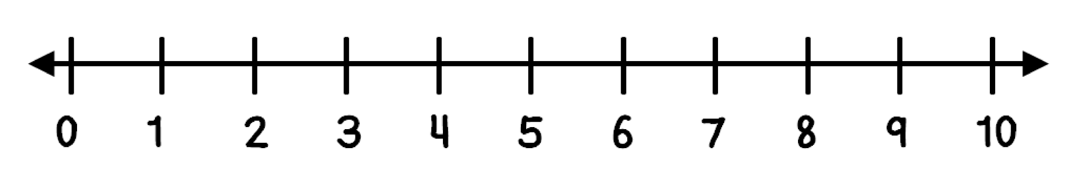
0 1 2 3 4 5 6 7 8 9 10

  - Beantwoord die vrae deur in groepe te tel. (4)

- Een fiets het 2 wiele. Hoeveel wiele het 5 fietse? (2)

Vyf fietse het: _____________________________


b. Een kat het 2 oë. Hoeveel oë het 6 katte? (2)

Ses katte het: _____________________

1.9. Pas die prente van die geld by sy regte naam. (5)
Twee rand
Geld |  | Naam
 |  | Een rand
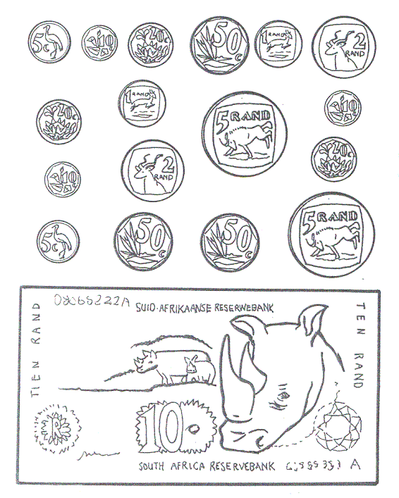 |  | Vyf sent
 |  | Vyf rand
 |  | Tien sent

1.10. Aftrekking
Doen die volgende som deur weg te neem. Skryf ‘n getalsin.
(2)


Getalsin: _________________________

  - Hoofrekene – Voltooi. (6¸2 =3)

- Dubbel 2 = _____________
- Dubbel 4 = _____________
- 1 minder as 10 = _________
- 1 meer as 8 = ___________
- 1 minder as 5 = __________
- 1 meer as 6 = ___________

Getalle, bewerkings en verwantskappe |  | Punt behaal
- Tel | 3
- Tel aan en terug | 8
- Pas getalname by simbole | 3
- Skryf die getalnaam | 2
- Voor, na, tussen, rangskik van klein na groot en groot na klein. | 5
- Breek getalle op in tiene en ene | 2
- Probleemoplossing | 3
- Herhaalde optelling | 4
- Geld | 5
- Aftrekking | 2
- Hoofrekene | 3
Totaal | ___/40
Verwerkte punt uit 20 | 40¸2 = ___/20

Patrone, funksies en algebra

2.1. Meetkundige patrone
Herhaal die patroon op die lyn. (2)

2.2. Kyk na die patrone en skryf in woorde watter patroon
volgende kom. (3)

a.

b.

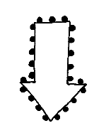
2.3. Getalpatrone - Voltooi die getalpatrone. Begin by die pyl.
(10¸2 =5)
Patrone, funksies en algebra |  | Punt behaal
- Meetkundige patrone - teken | 2
- Meetkundige patrone - beskryf in woorde | 3
- Getalpatrone | 5
Totaal | 10






10
20
32
34
36
25
30
48
47
46
Ruimte en vorm

3.1 Benoem die volgende 3-D voorwerpe. Skryf die antwoord in die blok. (2)



  - Het die voorwerp reguit of ronde sye? (2)

reguit
rond

reguit
rond

3.5. Waar is die bal?
Skryf voor, agter, binne, oor, tussen of langs. (6)






Ruimte en vorm |  | Punt behaal
- Benoem die vorms | 2
- Rond en reguit | 2
- Posisies in die ruimte | 6
Totaal | ___/10
Verwerkte punt uit 5 | 10 ¸ 2 = __/5

Meting

4.1. Werk met die kalender en beantwoord dan die vrae. (5)
Januarie 2019
Sondag | Maandag | Dinsdag | Woensdag | Donderdag | Vrydag | Saterdag
 |  | 1 | 2 | 3 | 4 | 5
6 | 7 | 8 | 9 | 10 | 11 | 12
13 | 14 | 15 | 16 | 17 | 18 | 19
20 | 21 | 22 | 23 | 24 | 25 | 26
27 | 28 | 29 | 30 | 31

a. Watter dag kom na Woensdag? __________
b. Watter dag kom voor Sondag? _________
c. Watter dag kom tussen Dinsdag en Donderdag? ________
d. Teken die volgende spesiale dae aan op die kalender:
- Marie verjaar op 7 Januarie 2019.
- Ben verjaar op 10 Januarie 2019.
4.2. Nommer die volgende sinne van 1 tot 5 in die volgorde wat
jy dit in die oggend doen. (5)


Ek borsel my tande.
Ek staan op.
Ek trek my skoolklere aan.
Ek eet ontbyt.
Ek kam my hare.

4.3. Kyk na die prente en kleur in of die in die tweede prent

langer, korter of dieselfde as die eerste potlood is. (3)

langer
korter
dieselfde

langer
korter
dieselfde

langer
korter
dieselfde

4.4. Kyk na die voorwerpe op die balanseerskaal. Kleur die regte
antwoord in. (2)



swaar
lig

swaar
lig

4.5. Kyk na die volgende glase en kleur in of dit vol of leeg is. (2)



vol
leeg

vol
leeg

4.6. Vul in of die eerste glas meer, minder of dieselfde hoeveelheid
water as die tweede glas in het. (3)



Meting |  | Punt behaal
- Tyd -  - Kalender. (5)  - Volgorde van gebeure. (5) | 10
- Lengte | 3
- Massa | 2
- Volume/kapasiteit | 5
Totaal uit 20 | ___/20
Verwerkte punt uit 10 | 20¸2 = ___/10


Datahantering

Tel die verskillende seediere en kleur dan die hoeveelheid blokkies in.






8
7
6
5
4
3
2
1
0
seeskilpad seekat rob moordvis vis

Datahantering |  | Punt behaal
- 1 punt vir elke seedier wie se regte hoeveelheid blokkies ingekleur is. | 5
Totaal | 5

